Игра- викторина

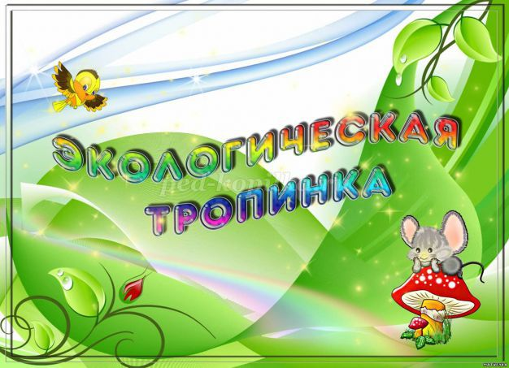

Цель: Закрепить и уточнить знания детей о природе.
Задачи:
1. Углубить знания детей о лесе и его обитателях, воспитывать бережное отношение и
любовь к ним;
2. Закрепить умение детей вести себя в природе; развивать речь, внимание, умение
анализировать содержание вопросов и давать полный содержательный ответ на них.
3. Продолжать учить работать в коллективе.
Предварительная работа:
1. Повторение пословиц и поговорок о природе.
2. Беседа о Красной книги России.
3. Дидактические игры «Что лишнее?».
Содержание викторины.
Звучит фонограмма музыки «В мире животных». Команды детей входят в зал, занимают
свои места.
Ведущий: Здравствуйте, уважаемые участники викторины, члены жюри! Сегодня мы
собрались здесь, чтобы поучаствовать в викторине, которая посвящена экологии. В
викторине участвуют две команды детей подготовительной группы. Каждая команда
выбирает капитана и придумывает название команды и девиз, связанные с природой. А
пока команды готовятся, наша группа поддержки приготовила стихотворения.
На мультимедийном проекте стихотворения сопровождаются презентацией "Наша
природа"
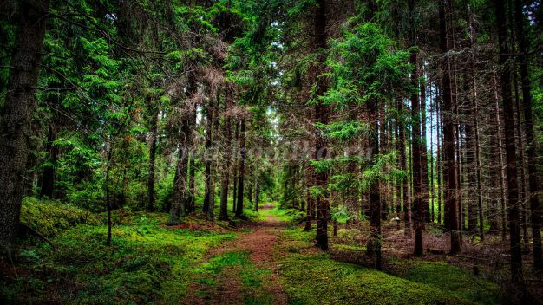
Ведущий:
Правила игры: в викторине шесть туров, в которых командам предлагается ответить на
разные вопросы. За каждый правильный ответ команде присваивается балл. По окончании
игры жюри подсчитывается количество баллов. Выигрывает та команда, у которой баллов
больше.

1 тур - «Объясни пословицу»
Ведущий зачитывает каждой команде по одной пословице. Задача команд – объяснить
смысл пословицы.
1 команда: Трава боится инея, а иней - солнца.
2 команда: Даст небо дождь, а земля - рожь.
2 тур - «Экологический кроссворд»
Ведущий каждой команде даёт сетку кроссворда с вопросами (воспитатели помогают
прочесть вопрос и заполнить пустые клетки)
1 команда
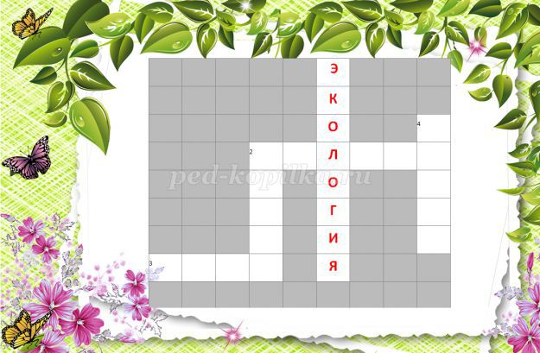
По горизонтали:
2.
Ты весь мир обогреваешь
И усталости не знаешь,
Улыбаешься в оконце,
А зовут тебя все ...
3.
В морях и реках обитает,
Но часто по небу летает.
А как наскучит ей летать,
На землю падает опять.

По вертикали:
2.
На мне колючие иголки,
Но я не пихта и не ёлка.
Стройна, прекрасна, зелена
Весь год красавица ...

4.
Атмосфера и вода,
Солнце, тёплые ветра,
Круглая, вращается,
Как называется?
2 команда
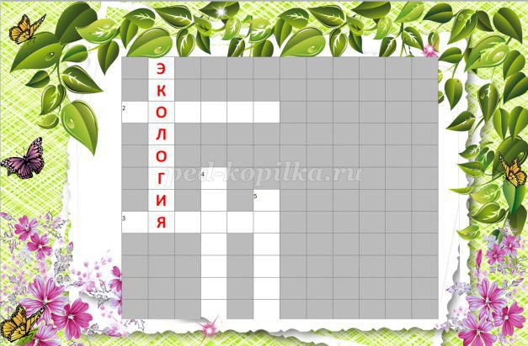

По горизонтали:
2.
Ты без него не сможешь жить
Ни есть, ни пить, ни говорить.
И даже, честно говоря,
Разжечь не сможешь ты огня.
3.
Всё лето в зелени стояла,
А осень в красный цвет зажгла,
И гроздья множества кристаллов,
Всех птиц на пир в сад позвала!
По вертикали:
4.
Все, что окружает нас – растения, животные, вода, солнце, луна, звёзды. Она бывает
живой и неживой.
5.
В небе чистом от дождя
Светит яркая дуга.
Улыбается всегда
Семицветка - ...

3 тур - «Четвёртый лишний»
На мультимедийном экране командам по очереди открываются картинки с растениями,
животными. Участникам викторины необходимо выбрать лишнюю картинку и объяснить
свой выбор. (показ слайдов)

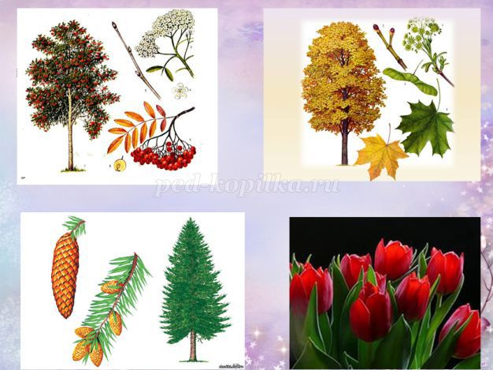
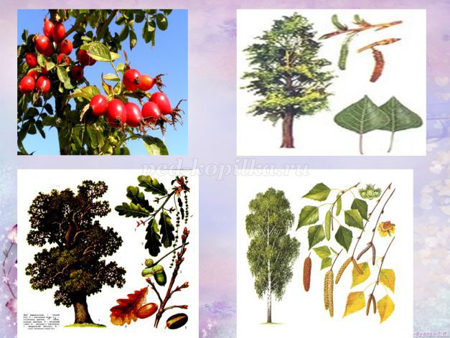

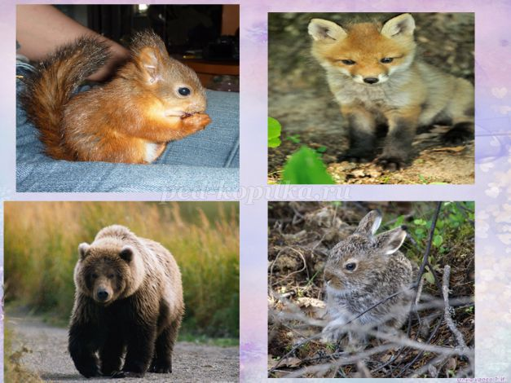
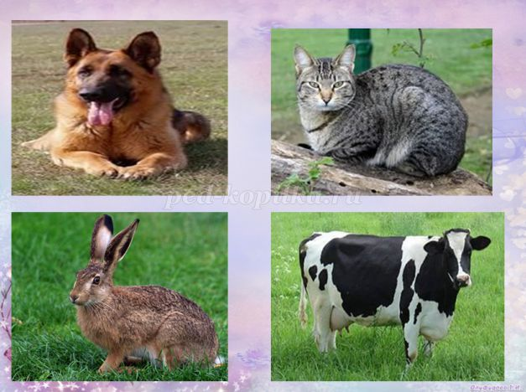

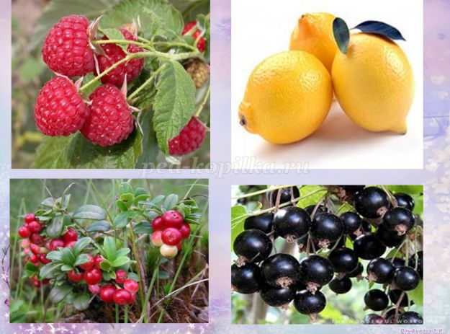
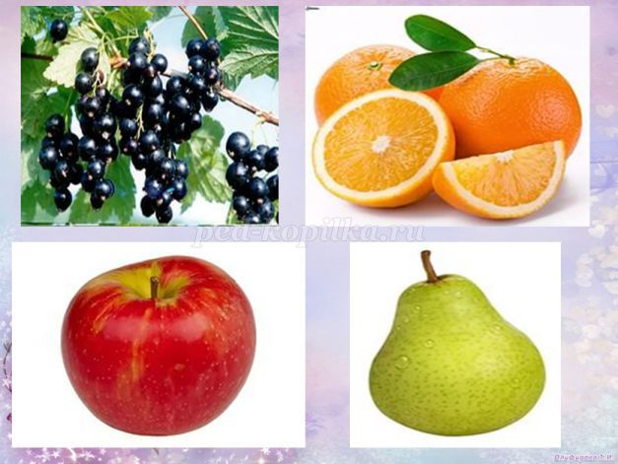

4 тур - «Экологические ребусы»
Каждой команде нужно отгадать одинаковое количество ребусов.
(ведущий выдает конверт с ребусами каждой команд, звучит спокойная музыка)
1 команда
1 ребус
2 ребус
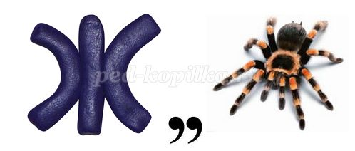
3 ребус
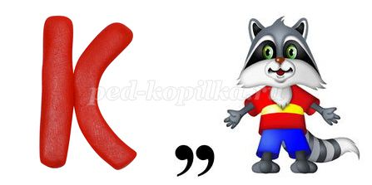

2 команда
1 ребус
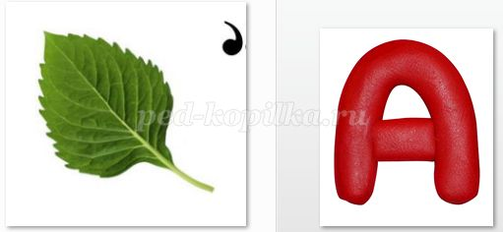
2 ребус
3 ребус
5 тур - «Что мы знаем о Красной книге?»
Вопросы викторины (по 2 вопроса каждой команде)
1.Что такое Международная Красная книга?
Ответ: Информационный документ — описание редких и исчезающих видов животных и
растений планеты.
2. Что обозначает красный цвет книги?
Ответ: Цвет тревоги.

1. Какого цвета страницы имеет Красная книга?
Ответ: Красные — исчезнувшие виды; белые — печатаются редкие виды; желтые —
сокращающиеся виды; серые — неопределенные, о состоянии этих видов нет четких
сведений; зеленые — виды, численность которых восстановлена.
2. Какие вы знаете формы охраняемых территорий?
Ответ: Национальные парки, заповедники, заказники, памятники природы.
6 тур – «Знаки природы»
Вниманию детей предлагается видео о красоте нашей Земли и об обратной её стороне -
экологическом загрязнении.
После просмотра командам вручается по конверту, где лежат карточки с дорожными и
экологическими знаками. Задача команд – правильно их разложить.
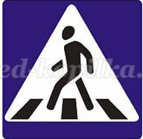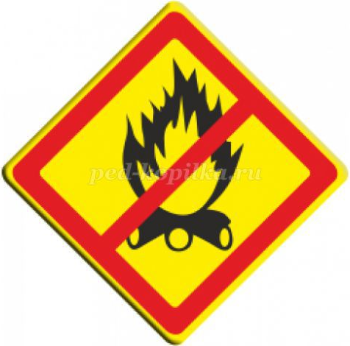
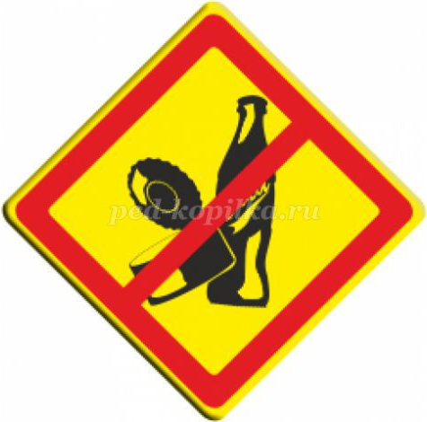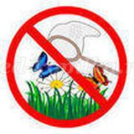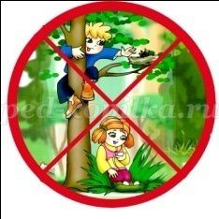

Дорогие ребята, уважаемые члены жюри, подошло время подведения итогов. Командам
присуждается 1 и 2 место по результатам набранных баллов.
Все участники викторины награждаются памятными медалями «Лучшая (ий) по
окружающему миру»

